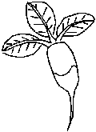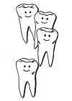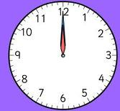imagesCA9PPYR6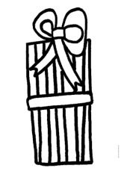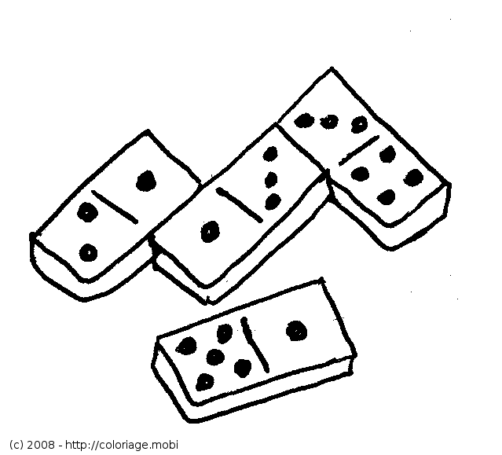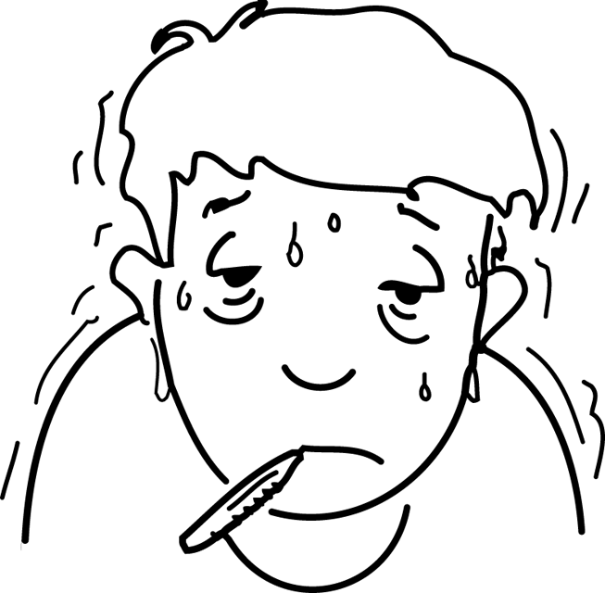imagesCA9PPYR6

Des mots pour écrire le son [ d ]

**d D d D**

des radis

des radis

des dominos

des dominos

des dents

des dents

midi

midi

une dame

une dame

donne …

donne ...

un docteur

un docteur

une salade

une salade

dessine ...

dessine ...

un cadeau

un cadeau

malade...

malade...

Des mots pour écrire le son [ d ]

**d D d D**

des radis

des radis

des dominos

des dominos

des dents

des dents

midi

midi

une dame

une dame

donne …

donne ...

un docteur

un docteur

une salade

une salade

dessine ...

dessine ...

un cadeau

un cadeau

malade...

malade...